**ACTIVITY DIAGRAM**

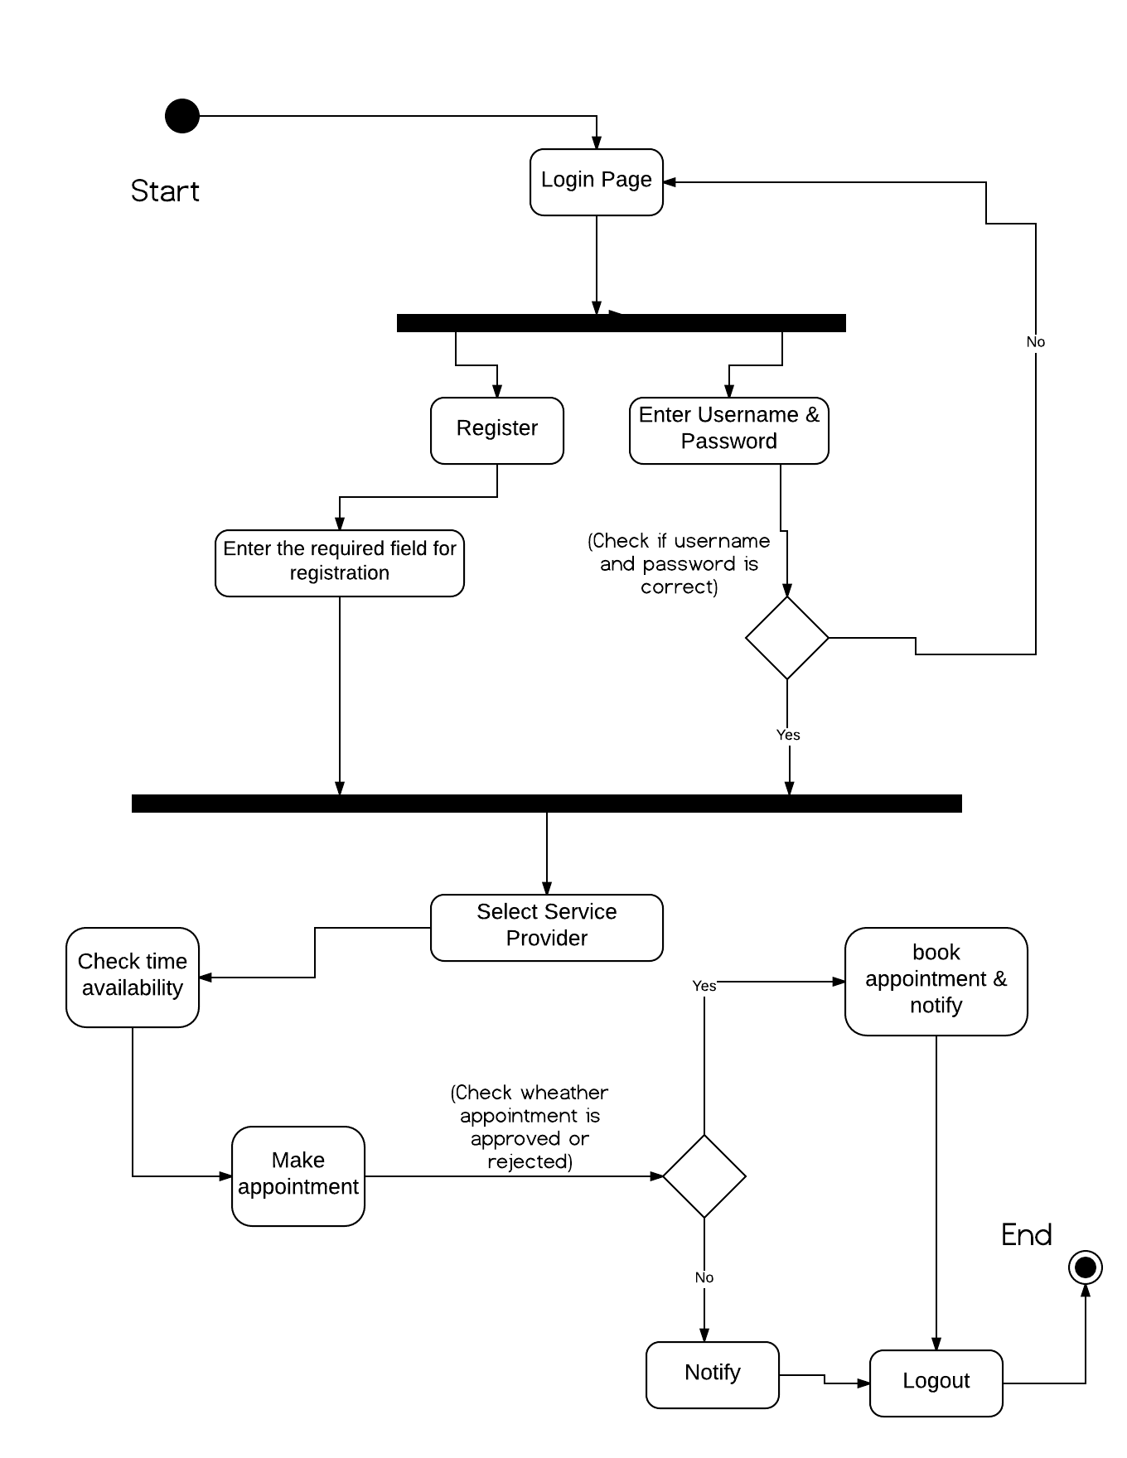

**CLASS DIAGRAM**

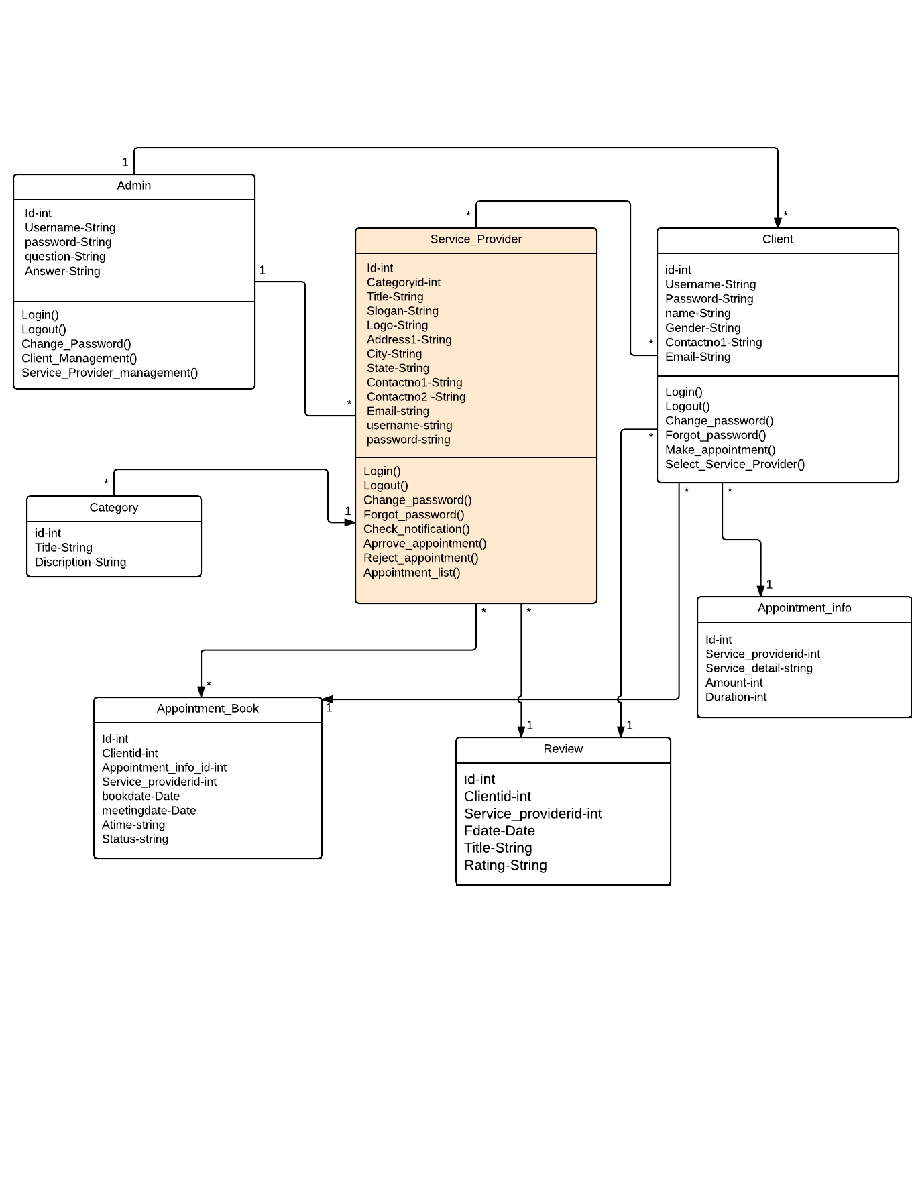

**E-R DIAGRAM**

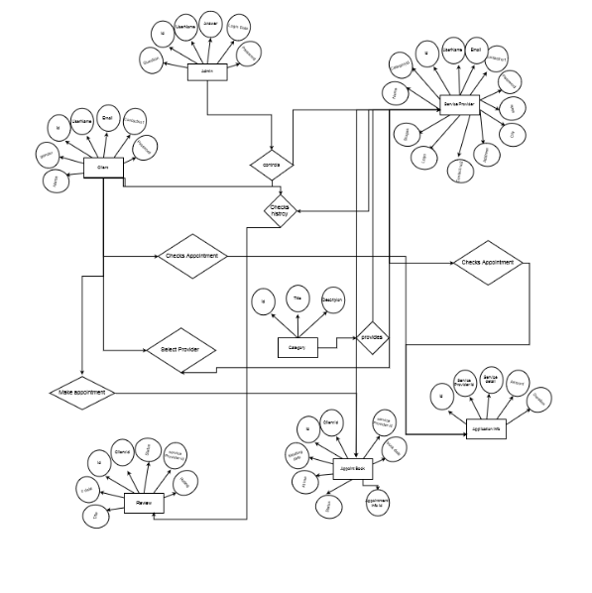

**SEQUENCE DIAGRAM**

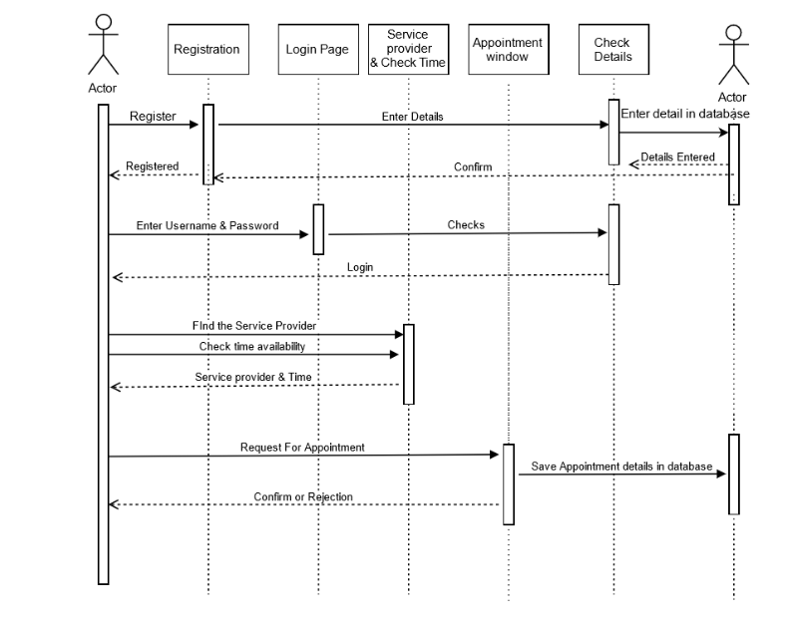

**USE-CASE DIAGRAM**

